

«Нұр Отан» партиясының Қазақстан Республикасы Парламенті Мәжілісіндегі Фракциясының жиналысы

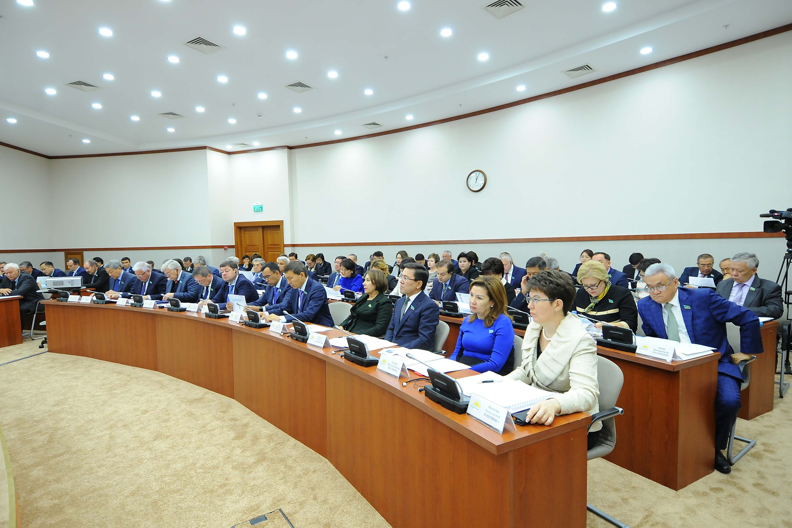

2017 жылғы 12 қыркүйекте Қазақстан Республикасы Парламенті Мәжілісінде, Қазақстан Республикасы Парламенті Мәжілісі Төрағасының орынбасары, «Нұр Отан» партиясы Фракциясының Жетекшісі Г.И.Исимбаеваның төрағалығымен «Екінші сессияның қорытындысы және Қазақстан Республикасының Президенті Н.Ә.Назарбаевтың VI сайланған Қазақстан Республикасы Парламентінің үшінші сессиясының ашылуында қойған негізгі міндеттері туралы» тақырыпта кеңейтілген жиналысы өтті.
Жиналыс жұмысына «Нұр Отан» партиясының хатшысы Н.Н.Годунова, Қазақстан Республикасы Парламенті Мәжілісінің депутаттары –Фракция мүшелері мен Қазақстан халқы Ассамблеясы депутаттық тобының мүшелері қатысты.
Жиналыс жұмысын ашқан, Фракция Жетекшісі Г.И.Исимбаева, - Қазақстан Республикасының Президенті, Елбасы Нұрсұлтан Әбішұлы Назарбаев Қазақстан Республикасы Парламенті Платаларының бірлескен отырысында алдағы уақытта атқаратын міндеттерді айқындап бергендігіне және Ұлт жоспарын, Жолдауды және қолданыстағы бағдарламаларды іске асыру үшін Парламент Үкіметпен бірлесіп қажетті барлық іс-шараларды қабылдап іске асыру керектігіне тоқталды.
Мәжілістің алғашқы пленарлық отырысында Палата Төрағасы Нұрлан Зайроллаұлы Нығматулин үшінші сессияның ашылуында Президенттің депутаттық корпустың алдына қойған міндеттеріне және заң жобаларын мемлекеттік органдар, сарапшылық қауымдастық, азаматтық қоғам институттарының өкілдерін кеңінен тарта отырып, ашық пікір-талас түрінде талқылау керектігіне және қабылданған заңдар барынша бәсекеге қабілетті, прагматикалық және ең жоғарғы стандарттарға жауап беру керектігіне баса назар аударды.
Сондықтан, біз Үкімет ұсынған және өзіміз бастамашы болып әзірлеген заң жобаларымен жұмысты жүйелі жүргізуіміз және оның сапалы болуына баса көңіл бөлуіміз қажет және Парламент қабылдаған заңдарды, елімізде жан-жақты болып жатқан жаңғырудың мәні мен мақсатын халыққа жете түсіндіру жұмыстарында әр түрлі формаларды қолдана отырып жүргізуіміз керек. Бұл - басты міндеттердің бірі.
Осыған байланысты, Фракция мүшелерінің алдына белгілеген міндеттерді абыроймен жүзеге асыруда, мемлекет Басшысының стратегиялық бағыттарын заңнамалық тұрғыдан қамтамасыз етуде үлкен жауапкершілік жүктеліп отырғандығына және Елбасы басшылық ететін жетекші партияның мүшелері ретінде алдымызға қойылған міндеттерді жүзеге асыруда белсенді рөл атқару керектігіне баса назар аударды.
«Нұр Отан» партиясының Қазақстан Республикасы Парламенті Мәжілісіндегі Фракциясының екінші сессия барысында атқарған жұмыстары мен үшінші сессия барысында атқарылатын жұмыстары туралы Фракция Жетекшісінің орынбасары А.Е.Базарбаев баяндама жасады.
Баяндамашы өз сөзінде депутаттар-Фракция мүшелерінің өткен сессияларда өздерінің заң жобаларына бастамашылық жасауда конституциялық құқықтарын белсенді пайдаланғандығын атап өтті.
Атап айтқанда, өткен және екінші сессиялар барысында Фракция мүшелерінің бастамашылығымен 14 заң жобасы қабылданды.
Оның ішінде, көлік, баланың құқықтарын қорғау жөніндегі функцияларды жүзеге асыратын ұйымдардың қызметі, балаларды денсаулығы мен дамуына зиян тигізетін ақпараттан қорғау, мемлекеттік білім беру жинақтау жүйесіне, экология мәселелері бойынша қолданыстағы заңнамаларға түзетулер енгізілді.
«Балаларды денсаулығы мен дамуына зиян тигізетін ақпараттан қорғау туралы», «Мемлекеттік аудит және қаржылық бақылау туралы», «Қазақстан Республикасының дипломатиялық қызмет туралы» Қазақстан Республикасының Заңдарына өзгерістер мен толықтырулар енгізілді.
Депутаттар-Фракция мүшелерінің белсенді заң шығарушылық қызметтернің нәтижесінде 45 заң жобаларына 1834 толықтырулар мен өзгерістер енгізілді.
Сондай-ақ, А.Базарбаев Парламент Мәжілісі Парламент пен Үкіметке қосымша өкілеттілік беруіне байланысты, жаңа қоғамдық-саяси жағдайда өз жұмысын бастап отырғандына, өйткені сондықтан жауапкершіліктің артқандығына тоқталды.
Осыған байланысты, Мемлекет басшысы белгілеген көлемді міндеттерді іске асыру мақсатында Фракция жанындағы кеңестер мен комиссиялардың ұсыныстарының негізінде ағымдағы сессияға арналған Іс-шаралар жоспары әзірленгендігін атап өтті.
Іс-шаралар жоспарында Мемлекет басшысының белгілеген міндеттерін іске асыруға бағытталған заң жобаларын қарап жан-жақты талқылау бойынша Фракция қызметтінің ұйымдастыру аспектілеріне ерекше көңіл аударылды. Негізінен жұмыс топтары мен комитеттердің отырыс арқылы жүзеге асатын болады.
Сонымен қатар, Фракция жоспарында Ұлт жоспары шеңберінде қабылданған 59 Заңның орындалуына бақылау жасау жөніндегі жұмыстарды ұйымдастыру жеке бөлініп көрсетілді. Сапалы мониторинг жүргізу мақсатында Фракцияның мүшелерін әрбір заң жобаларына жауапті етіп бекіту механизмі ұсынылады.
Жиналыс қорытындысы бойынша VI сайланған Қазақстан Республикасы Парламенті Мәжілісінің үшінші сессиясына арналған Фракцияның Іс-шаралар жоспары қабылданды.

